《新年的收获》学习指南

学习目标：
1.结合自身经历，能说出自己上学以来的收获,懂得这些收获和自己的努力、他人的帮助是分不开的,并对帮助过自己的人有感激之情。
2.通过制作贺卡，心愿卡等方式向帮助过自己的人表达自己的感激之情。

同学们，大家好！今天我们学习的内容是一年级道德与法治上册教材第16课《新年的礼物》第一课时。请同学们打开教程，把第66-68页内容先看一看。今天，老师要和大家一起来学习“新年的收获”、“收获从哪里来”、“新年心愿”三个活动栏题。

学习任务单：
【课上活动】
活动一：找一找
回顾过去一年你有哪些收获，可以从身体的变化、掌握新知识、学习新本领来思考，用你喜欢的方式展示出来。


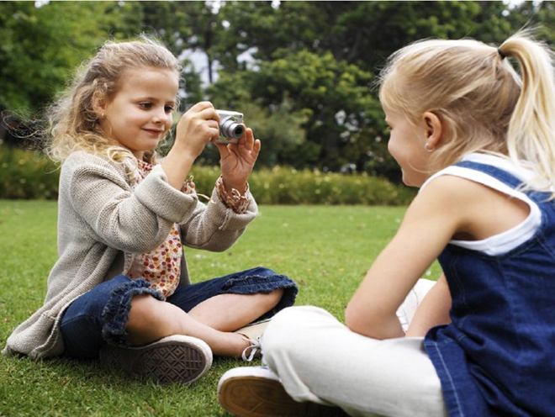
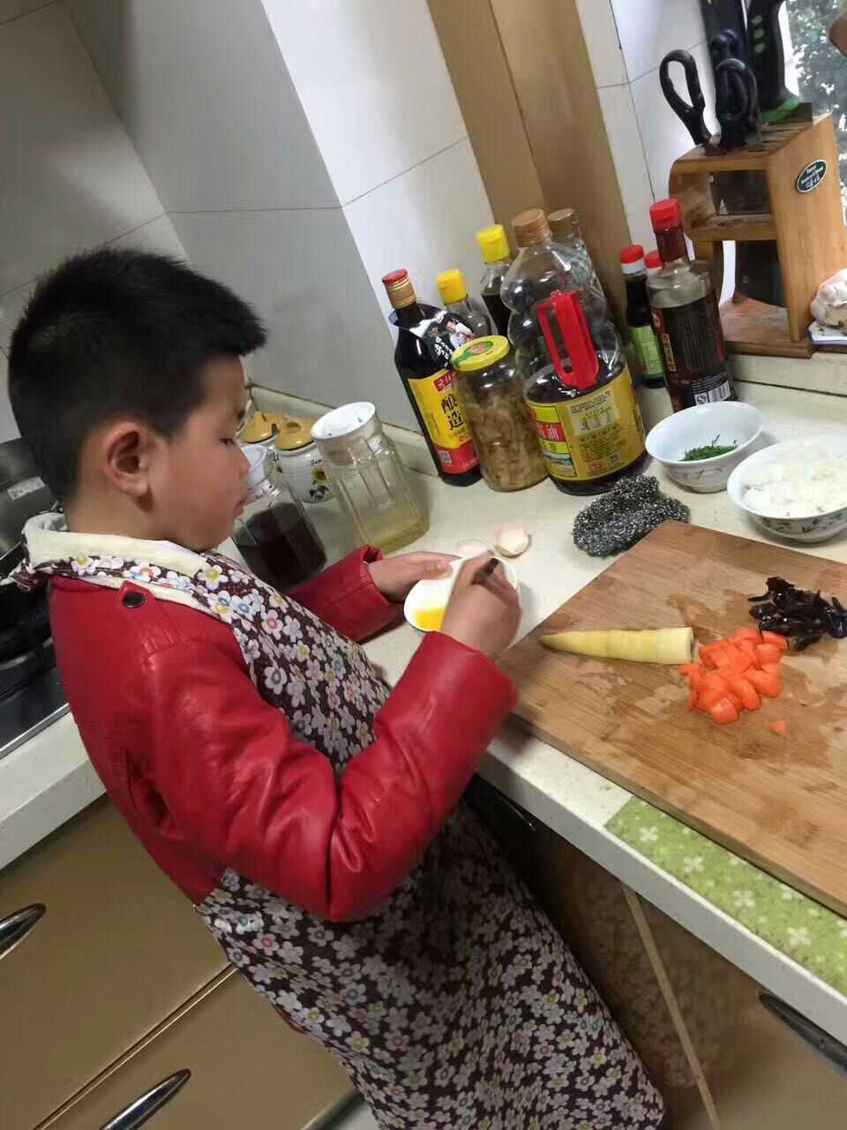
活动二：想一想
这些收获你是怎么得到的？
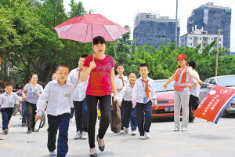
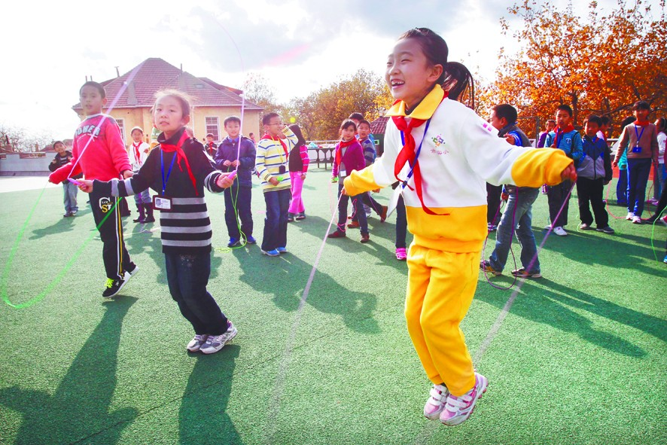

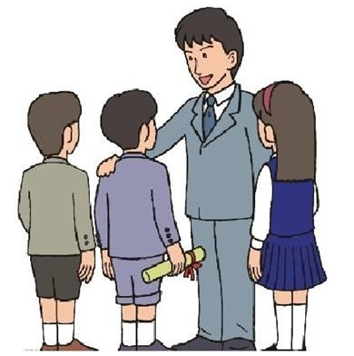


活动三：作一作，写一写。
自制贺卡送给想要感谢的人，写上自己的心里话。
